PLS - Hoteles

Artículo 1, versión 5 (Doctoranda Moreno)

Roberto Gil-Saura

2021-06-17

Table of Contents

NOTA: El siguiente documento contiene el modelo abajo descrito que utiliza un constructo de segundo orden que se genera con los ítems de sostenibilidad. Aqui ya viene el resultado para poder hacer la predicción.

Quedar por ajustar. La predicción final no está funcional (comunicado error a Soumya y a Nicholas), pero se puede hacer sin probelma utilizando los *latent variables scores* que se producen en el propio modelo. Solo hay que estimar y predecir.

### Notas

En este caso, limitamos la sostenibilidad eliminando aquellos ítems que no están funcionando bien a nivel general y tampoco a nivel de grupo. Sigue manteniendo por tanto la sostenibilidad dos de sus tres dimensiones y la segunda dimensión pierde un ítem por poca variabilidad (ítem 121) en la dimensión.

Valorar RVL, pues funciona muy mal en el modelo.

# Análisis del modelo de medida, multigrupo.

Seguidamente mostramos el modelo estructural (*inner model*), establecidos a partir de las hipótesis lanzadas. A lo largo del documento se muestra el modelo general y el modelo multigrupo generado a partir de variable ORIENTACION AL CLIENTE. Sobre la misma se ha generado una clasificación entre ALTA y BAJA, utilizando el criterio de la mediana para realizar la partición. Esta partición se ha validado utilizando también el análisis CLUSTER, donde la optimización de grupos mostraba también como solución satisfactoria los dos grupos, y los criterios KMEANS, PAM y CLARA han mostrado una gran coherencia con esa clasificación inicial.

El modelo estructural es el siguiente:

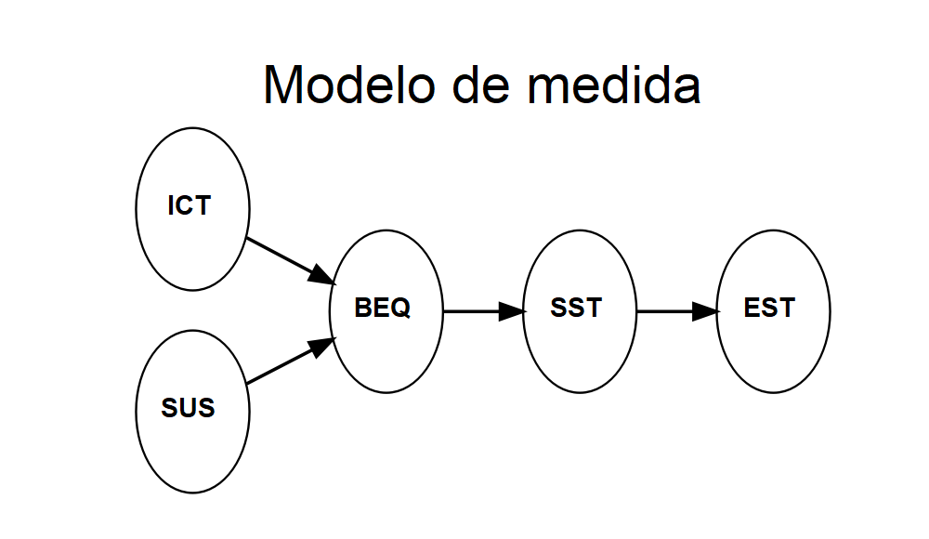

Modelo estructural

## Fiabilidad del instrumento de medida

Para el modelo de medida se han considerado constructos de tipo composite mode_A (reflectivos). De este modo, el primer paso debe ser observar el resumen de los indicadores de fiabilidad, consistencia interna y validez.

Comenzamos viendo el *Cronbach’s alpha*, y el resultado del análisis muestra todas las escalas que apoyan las variables latentes tienen un mayor que 0.7, completado por una fiabilidad del compuesto *rhoC* también por encima de 0.7. para valores superiores a 0.9[1].

Modelo

alpha rhoC AVE rhoA  
ICT 0.855 0.899 0.692 0.944  
SUS 0.729 0.826 0.627 0.955  
BEQ 0.954 0.967 0.878 0.958  
SST 0.856 0.913 0.777 0.872  
EST 0.825 0.896 0.742 0.833  
  
Alpha, rhoC, and rhoA should exceed 0.7 while AVE should exceed 0.5

## Validez convergente

### AVE (constructos reflectivos)

Del mismo modo, para evaluar la *validez convergente* o grado con el que una medida correlaciona positivamente con medidas alternativas del mismo constructo, usamos el coeficiente *AVE (average variance extracted)* que también cumple con la expectativa de estar por encima de 0.5.

El AVE (*average variance extracted*) se define como la cantidad de varianza que un constructo obtiene de sus indicadores con relación a la cantidad de varianza debida al error de medida, recomendándose que su valor sea superior a 0,50 lo que implica que más del 50% de la varianza del constructo es debida a sus indicadores (Fornell y Larcker, 1981).

Modelo

ICT SUS BEQ SST EST   
0.692 0.627 0.878 0.777 0.742

Los indicadores son mostrados de forma conjunta en el siguiente gráfico.

Modelo

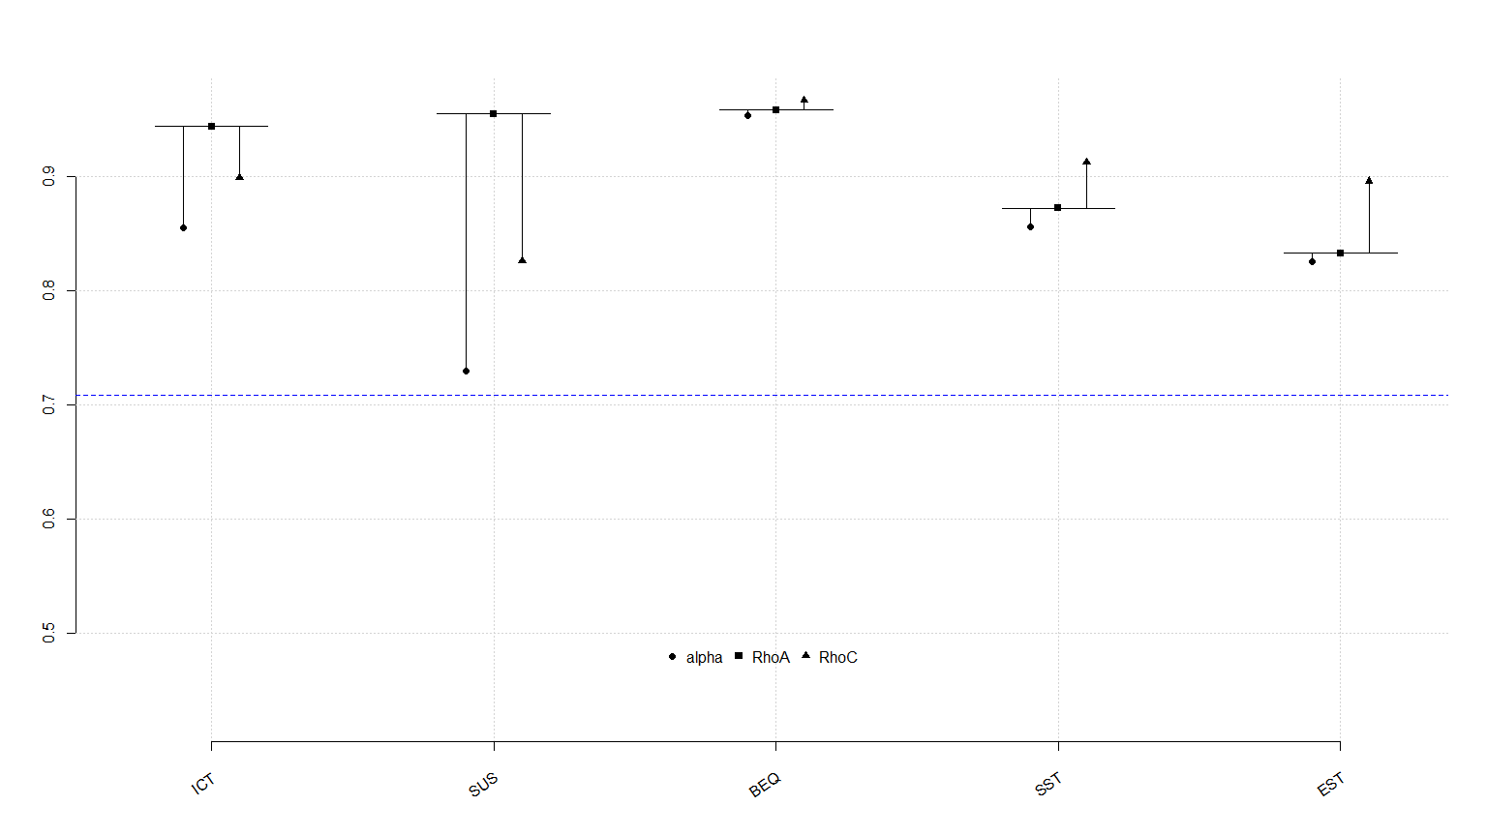

Tabla de fiabilidad

### Análisis de las cargas (reflectivos) o de los pesos (formativos)

Para la valoración de la validez convergente se analiza también el tamaño de las cargas de los indicadores.

El tamaño de las cargas también es considerado un indicador de fiabilidad; es por ello que todas las cargas de todos los indicadores deberían ser estadísticamente significativas y además su tamaño ser igual o superior[2] al valor 0,708. Las cargas elevadas sobre un constructo, señalan que los indicadores asociados con el mismo tienen mucho en común y, por lo tanto, capturan correctamente la variable latente. Para aquellas cargas que están entre 0.4 y 0.7 debe ser analizado el comportamiento del constructo ante una eliminación del indicador con carga baja[3].

Modelo

ICT SUS BEQ SST EST  
ICT1 0.816 0.000 0.000 0.000 0.000  
ICT2 0.905 0.000 0.000 0.000 0.000  
ICT3 0.904 0.000 0.000 0.000 0.000  
ICT4 0.683 0.000 0.000 0.000 0.000  
SUSA 0.000 0.861 0.000 0.000 0.000  
SUSB 0.000 0.940 0.000 0.000 0.000  
SUSC 0.000 0.504 0.000 0.000 0.000  
BEQ7 0.000 0.000 0.897 0.000 0.000  
BEQ8 0.000 0.000 0.939 0.000 0.000  
BEQ9 0.000 0.000 0.956 0.000 0.000  
BEQ10 0.000 0.000 0.955 0.000 0.000  
SST1 0.000 0.000 0.000 0.818 0.000  
SST2 0.000 0.000 0.000 0.929 0.000  
SST3 0.000 0.000 0.000 0.894 0.000  
EST1 0.000 0.000 0.000 0.000 0.858  
EST2 0.000 0.000 0.000 0.000 0.904  
EST3 0.000 0.000 0.000 0.000 0.819

## Validez discriminante

### Cross-loadings

Para el análisis de la validez discriminante o capacidad de un constructo de ser realmente distinto a otros, utilizamos las denominadas *cross-loadings*, que miden esa capacidad del constructo. En la tabla adjunta se puede observar en cada indicador carga de forma superior en su variable latente, siendo el resto de cargas de menor intensidad.

Modelo

ICT SUS BEQ SST EST  
ICT1 0.816 0.380 0.131 0.127 0.081  
ICT2 0.905 0.408 0.236 0.168 0.110  
ICT3 0.904 0.393 0.277 0.110 0.011  
ICT4 0.683 0.368 0.129 0.176 0.051  
SUSA 0.369 0.861 0.185 0.237 0.169  
SUSB 0.455 0.940 0.282 0.338 0.223  
SUSC 0.189 0.504 0.044 0.134 0.121  
BEQ7 0.222 0.260 0.897 0.323 0.336  
BEQ8 0.197 0.187 0.939 0.268 0.277  
BEQ9 0.250 0.240 0.956 0.260 0.276  
BEQ10 0.270 0.272 0.955 0.277 0.248  
SST1 0.195 0.312 0.268 0.818 0.557  
SST2 0.136 0.296 0.237 0.929 0.725  
SST3 0.120 0.261 0.296 0.894 0.738  
EST1 0.035 0.174 0.221 0.630 0.858  
EST2 0.112 0.228 0.244 0.725 0.904  
EST3 0.026 0.168 0.326 0.631 0.819

### Fornell-Larcker

El criterio de Fornell-Larcker, compara la raíz cuadrado del *AVE* con la correlación de las variables latentes. La raíz cuadrada del *AVE* de cada constructo, debería ser más grande que la más alta correlación con cualquier otro constructo. Se puede observar en la tabla siguiente que el valor en la diagonal principal, es mayor que el resto de valores en la parte inferior de la matriz.

Modelo

ICT SUS BEQ SST EST  
ICT 0.832 . . . .  
SUS 0.459 0.792 . . .  
BEQ 0.252 0.259 0.937 . .  
SST 0.166 0.325 0.303 0.882 .  
EST 0.070 0.222 0.305 0.771 0.861  
  
FL Criteria table reports square root of AVE on the diagonal and construct correlations on the lower triangle.

### HTMT

Por último el HTMT es un ratio que si es mayor que 0.90 indica una pérdida de validez discriminante. El ratio HTMT nos indica que los indicadores que pertenecen a una determinada variables latente están correlacionando más como otra variable latente que con la propia. HT/MT> 0.85 Clark & Watson, > 0.90 Gold et al. 2001; Teo et al. 2008).

Modelo

ICT SUS BEQ SST EST  
ICT . . . . .  
SUS 0.541 . . . .  
BEQ 0.254 0.250 . . .  
SST 0.210 0.375 0.334 . .  
EST 0.098 0.271 0.344 0.907 .

**Atención SST con EST tiene un valor de 0.907!!! Esto se acusa más en el grupo 1 y no sucede en el grupo 2.**

# Análisis del modelo estructural

Una vez analizados los constructos desde el punto de vista de su composición, debemos analizar el modelo estructural en su conjunto. Partiendo de que el objetivo del PLS es la maximización de la varianza explicada, las medidas más importantes son la fiabilidad, la validez convergente y la validez discriminante del conjunto del modelo.

* Paths o cargas de latentes…
* R2, coeficiente de determinación y/o % de varianza explicada
* f2 y q2 efecto tamaño
* Q2, relevancia predictiva

## Paths y R2

Modelo

BEQ SST EST  
R^2 0.089 0.092 0.595  
AdjR^2 0.083 0.088 0.593  
ICT 0.169 . .  
SUS 0.182 . .  
BEQ . 0.303 .  
SST . . 0.771

Buscar R² mayores de 0.7, aunque valores alrededor de 0.25 sean aceptados según ámbitos; (sustancial mayor que 0.75, moderado alrededor de 0.5 y débil, 0.25). Usar R²adj para comparar modelos con diferente número de constructos y/u observaciones. En nuestro ámbito, podemos observar que todos los constructos independientes del modelo estructural observen valores para R² por encima de 0,1, umbral mínimo establecido por Falk y Miller (1992).

## f² - Tamaño del efecto

El f² permite evaluar la contribución de cada constructo exógeno a la R² de un constructo endógeno. Los valores de 0.02, 0.15 y 0.35 indican un efecto pequeño, mediano o grande sobre el constructo endógeno.

Modelo

ICT SUS BEQ SST EST  
ICT 0.000 0.000 0.025 0.000 0.000  
SUS 0.000 0.000 0.029 0.000 0.000  
BEQ 0.000 0.000 0.000 0.101 0.000  
SST 0.000 0.000 0.000 0.000 1.467  
EST 0.000 0.000 0.000 0.000 0.000

## Efectos

### Totales

Modelo

ICT SUS BEQ SST EST  
ICT 0.000 0.000 0.169 0.051 0.039  
SUS 0.000 0.000 0.182 0.055 0.042  
BEQ 0.000 0.000 0.000 0.303 0.233  
SST 0.000 0.000 0.000 0.000 0.771  
EST 0.000 0.000 0.000 0.000 0.000

### Indirectos

Modelo

ICT SUS BEQ SST EST  
ICT 0.000 0.000 0.000 0.051 0.039  
SUS 0.000 0.000 0.000 0.055 0.042  
BEQ 0.000 0.000 0.000 0.000 0.233  
SST 0.000 0.000 0.000 0.000 0.000  
EST 0.000 0.000 0.000 0.000 0.000

### it_criteria

Modelo

BEQ SST EST  
AIC -20.122 -22.739 -238.998  
BIC -9.349 -15.557 -231.816

# Modelización con bootstrapping

*Bootstrapping* para calcular la significatividad de los paths estimados y del resto de elementos que usamos para la validación. Habitualmente se trabaja con un 5% (t > 1.96) lo que implica significatividad al 95%. Podemos cambiar al 10 o al 1 según ámbito. Usar doble *bootstrapping* si hay menos de 4 constructos.

## Bootstrapped Structural paths

Conjunto de coeficiente path con intervalo de confianza. Los intervalos de confianza no deben contener el 0 para ser significativos.

Modelo

Original Est. Bootstrap Mean Bootstrap SD T Stat. 2.5% CI 97.5% CI  
ICT -> BEQ 0.169 0.163 0.060 2.820 0.060 0.273  
SUS -> BEQ 0.182 0.202 0.062 2.936 0.097 0.311  
BEQ -> SST 0.303 0.303 0.064 4.717 0.148 0.409  
SST -> EST 0.771 0.769 0.034 22.768 0.716 0.833

## Bootstrapped loadings

Cargas (modelo con constructos reflectivos) con intervalo de confianza. Las cargas deberían ser significativas y mayores a 0.708 dado que este número al cuadrado es 0.50 (Hair et al. 2017).

Modelo

Original Est. Bootstrap Mean Bootstrap SD T Stat. 2.5% CI 97.5% CI  
ICT1 -> ICT 0.816 0.800 0.048 17.020 0.700 0.877  
ICT2 -> ICT 0.905 0.900 0.021 43.253 0.854 0.926  
ICT3 -> ICT 0.904 0.901 0.021 42.767 0.859 0.939  
ICT4 -> ICT 0.683 0.670 0.078 8.720 0.542 0.776  
SUSA -> SUS 0.861 0.844 0.064 13.467 0.707 0.920  
SUSB -> SUS 0.940 0.934 0.021 44.523 0.893 0.973  
SUSC -> SUS 0.504 0.485 0.124 4.052 0.213 0.669  
BEQ7 -> BEQ 0.897 0.895 0.024 37.565 0.842 0.935  
BEQ8 -> BEQ 0.939 0.937 0.017 56.091 0.899 0.962  
BEQ9 -> BEQ 0.956 0.957 0.011 87.068 0.931 0.973  
BEQ10 -> BEQ 0.955 0.956 0.010 97.703 0.938 0.972  
SST1 -> SST 0.818 0.814 0.038 21.687 0.737 0.873  
SST2 -> SST 0.929 0.928 0.014 64.740 0.897 0.947  
SST3 -> SST 0.894 0.894 0.020 44.401 0.847 0.928  
EST1 -> EST 0.858 0.855 0.032 26.645 0.790 0.907  
EST2 -> EST 0.904 0.901 0.021 43.758 0.849 0.929  
EST3 -> EST 0.819 0.816 0.031 26.496 0.755 0.868

## Bootstrapped HTMT

Modelo

Original Est. Bootstrap Mean Bootstrap SD T Stat. 2.5% CI 97.5% CI  
ICT -> SUS 0.541 0.546 0.079 6.871 0.371 0.671  
ICT -> BEQ 0.254 0.251 0.067 3.783 0.129 0.384  
ICT -> SST 0.210 0.212 0.057 3.684 0.113 0.307  
ICT -> EST 0.098 0.126 0.046 2.137 0.066 0.226  
SUS -> BEQ 0.250 0.272 0.067 3.731 0.153 0.393  
SUS -> SST 0.375 0.374 0.058 6.450 0.254 0.466  
SUS -> EST 0.271 0.262 0.072 3.766 0.125 0.421  
BEQ -> SST 0.334 0.333 0.070 4.793 0.161 0.447  
BEQ -> EST 0.344 0.348 0.067 5.124 0.215 0.455  
SST -> EST 0.907 0.906 0.039 23.154 0.833 0.971

## Bootstrapped total effects

Para la comprobación de los coeficientes b del modelo y conocer que son significativos.

Modelo

Original Est. Bootstrap Mean Bootstrap SD T Stat. 2.5% CI 97.5% CI  
ICT -> BEQ 0.169 0.163 0.060 2.820 0.060 0.273  
ICT -> SST 0.051 0.049 0.020 2.490 0.014 0.087  
ICT -> EST 0.039 0.038 0.016 2.443 0.010 0.067  
SUS -> BEQ 0.182 0.202 0.062 2.936 0.097 0.311  
SUS -> SST 0.055 0.062 0.026 2.103 0.021 0.116  
SUS -> EST 0.042 0.048 0.020 2.113 0.015 0.090  
BEQ -> SST 0.303 0.303 0.064 4.717 0.148 0.409  
BEQ -> EST 0.233 0.233 0.051 4.558 0.109 0.331  
SST -> EST 0.771 0.769 0.034 22.768 0.716 0.833

# Modelos

Representamos los modelos con su valores de trabajo obtenidos.

## Modelo general

Modelo

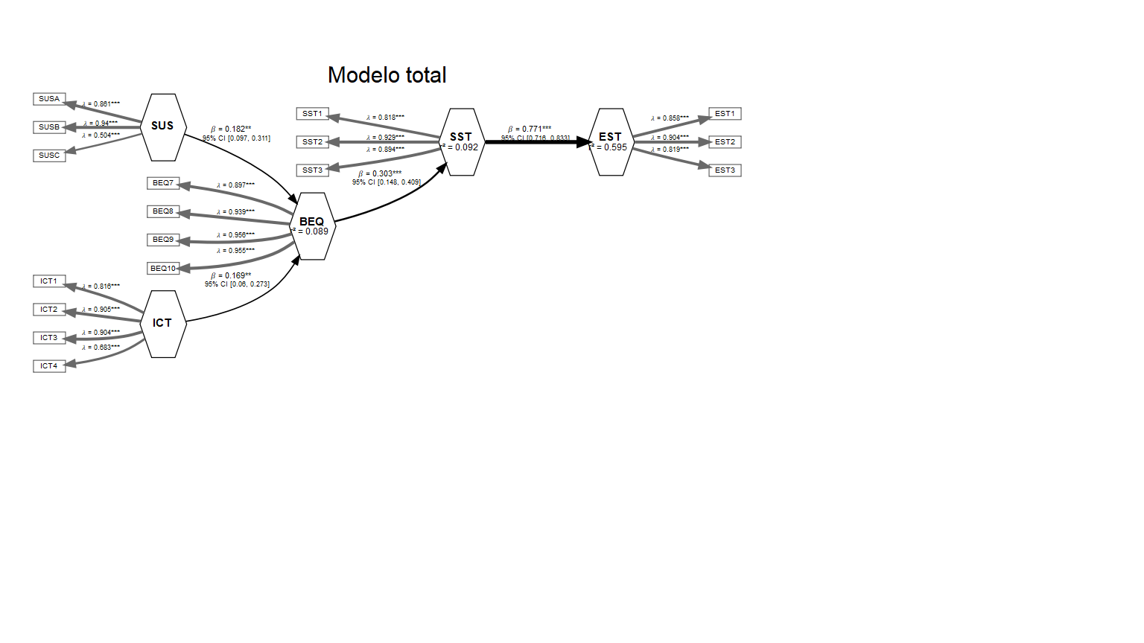

Modelo con bootstrapping

# Predicción (seminr)

## Modelo general

Modelo grupo 1

PLS in-sample metrics:  
 BEQ7 BEQ8 BEQ9 BEQ10 SST1 SST2 SST3 EST1 EST2 EST3  
RMSE 1.387 1.296 1.308 1.305 1.116 1.015 1.178 0.856 0.721 1.045  
MAE 1.099 1.016 1.015 1.019 0.840 0.774 0.932 0.604 0.518 0.749  
  
PLS out-of-sample metrics:  
 BEQ7 BEQ8 BEQ9 BEQ10 SST1 SST2 SST3 EST1 EST2 EST3  
RMSE 1.400 1.312 1.324 1.322 1.131 1.026 1.188 0.865 0.732 1.058  
MAE 1.110 1.030 1.029 1.033 0.853 0.783 0.942 0.608 0.524 0.758  
  
LM in-sample metrics:  
 BEQ7 BEQ8 BEQ9 BEQ10 SST1 SST2 SST3 EST1 EST2 EST3  
RMSE 1.268 1.205 1.202 1.193 0.878 0.666 0.767 0.778 0.675 0.969  
MAE 1.005 0.957 0.957 0.944 0.635 0.471 0.561 0.583 0.484 0.694  
  
LM out-of-sample metrics:  
 BEQ7 BEQ8 BEQ9 BEQ10 SST1 SST2 SST3 EST1 EST2 EST3  
RMSE 1.358 1.288 1.282 1.284 0.969 0.745 0.881 0.863 0.753 1.072  
MAE 1.076 1.023 1.020 1.017 0.693 0.519 0.629 0.631 0.529 0.757

# Bibliografía

* Clark, L. y Watson, D. (1995). Constructing validity: basic issues in objective scale development. Psychological Assessment, 7(3):309—319.
* Gold, A. , Malhotra, A. , y Segars, A. (2001). Knowledge management: An organizational capabilities perspective. Journal of Management Information Systems, 18(1):185—214.
* Hair Jr., Joseph F.; G. Tomas M. Hult; Christian M. Ringle; Marko Sarstedt. (2017) A Primer on Partial Least Squares Structural Equation Modeling (PLS-SEM). SAGE Publications. 2ª edición, Kindle.
* Aldás Manzano, J., & Uriel Jimenez, E. (2017). Análisis multivariante aplicado con R. Ediciones Paraninfo, SA.
* Champely, S. (2020). pwr: Basic Functions for Power Analysis. R package version 1.3-0. <https://CRAN.R-project.org/package=pwr>
* Cohen, J. (1988). Statistical power analysis for the behavioral sciences (2nd ed.). Hillsdale,NJ: Lawrence Erlbaum.
* Chin, W.W., 1998. The partial least squares approach to structural equation modelling. In G. A. Marcoulides (Ed.), Modern methods for business research, 295-336. Mahwah, NJ: Lawrence Erlbaum Associates.
* Demin, Gregory. 2020. Expss: Tables, Labels and Some Useful Functions from Spreadsheets and ‘SPSS’ Statistics. <https://CRAN.R-project.org/package=expss.>
* Falk, R. F. y Miller, N. B., 1992. A primer for soft modeling. Ohio: University of Akron Press.
* Gold, A., Malhotra, A., y Segars, A. (2001). Knowledge management: An organizational capabilities perspective. Journal of Management Information Systems, 18(1):185—214.
* Gil, R., 2021. Tablas y gráficos con R y R Studio. 1st ed. [ebook] València, ISBN: 978-84-09-29382-7; disponible en: <https://tables.investigaonline.com.>
* Hair, J.F., Hult, G. T.M., Ringle, C.M., & Sarstedt, M., 2017. A primer on partial least squares structural equation modelling (PLS-SEM) (2nd ed.). Thousand Oaks, CA: Sage.
* Henseler, J., Ringle, C.M., & Sarstedt, M., 2016. Testing measurement invariance of com- posites using partial least squares. International Marketing Review, 33(3), 405-431.
* Joreskog, K.G., 1978. Structural analysis of covariance and correlation matrices. Psychometrika, 43, 443-477.
* R Core Team (2021). R: A language and environment for statistical computing. R Foundation for Statistical Computing, Vienna, Austria.URL <https://www.R-project.org/>.
* Ray, S., Danks, N.P.& Calero, A. (2021). seminr: Domain-Specific Language for Building and Estimating Structural Equation Models. R package version 2.0.1. <https://CRAN.R-project.org/package=seminr.>

1. En <https://forum.smartpls.com/viewtopic.php?f=5&t=3805> hay una “discusión en torno al”greater than 0.9" de Primer PLS … de Hair; lo solventa un investigador / desarrollador de SmartPLS: <https://www.researchgate.net/profile/Jan_Michael_Becker>
2. El cuadrado de una carga estandarizada de un indicador representa cuanto de la variación en un ítem se explica por el constructo, y se describe como la varianza extraída del ítem. Una regla de oro que se establece es que una variable latente explicaría una parte sustancial de la varianza de cada indicador, usualmente al menos el 50%. Esto implica que la varianza compartida entre el constructo y sus indicadores, es mayor que la varianza del error de medida. Esto significa que la carga de un indicador debería ser mayor de 0,708 puesto que ese número al cuadrado (0,7082) es igual a 0,50. (Hair *et al.,* 2017: 113).
3. En nuestro caso al proceder con la eliminación de aquellas cargas menores de 0.7 no mejoraba significativamente el modelo